Министерство образования и науки Российской Федерации  
федеральное государственное автономное образовательное учреждение высшего образования

НАЦИОНАЛЬНЫЙ ИССЛЕДОВАТЕЛЬСКИЙ УНИВЕРСИТЕТ ИТМО  
(НИУ ИТМО)

Факультет Программной Инженерии и Компьютерных Техники

“Основы профессиональной деятельности”

ОТЧЕТ  
ПО ЛАБОРАТОРНОЙ РАБОТЕ №3:

Вариант: 6660

Выполнил:

*Жук Иван Александрович*

*Студент группы P3115*

Проверила:

*Ершова Анна Ильинична*

Санкт-Петербург 2024

Оглавление

Задание 3

Выполнение задачи 4

Вывод 8

## Задание

По выданному преподавателем варианту восстановить текст заданного варианта программы, определить предназначение и составить описание программы, определить область представления и область допустимых значений исходных данных и результата, выполнить трассировку программы.

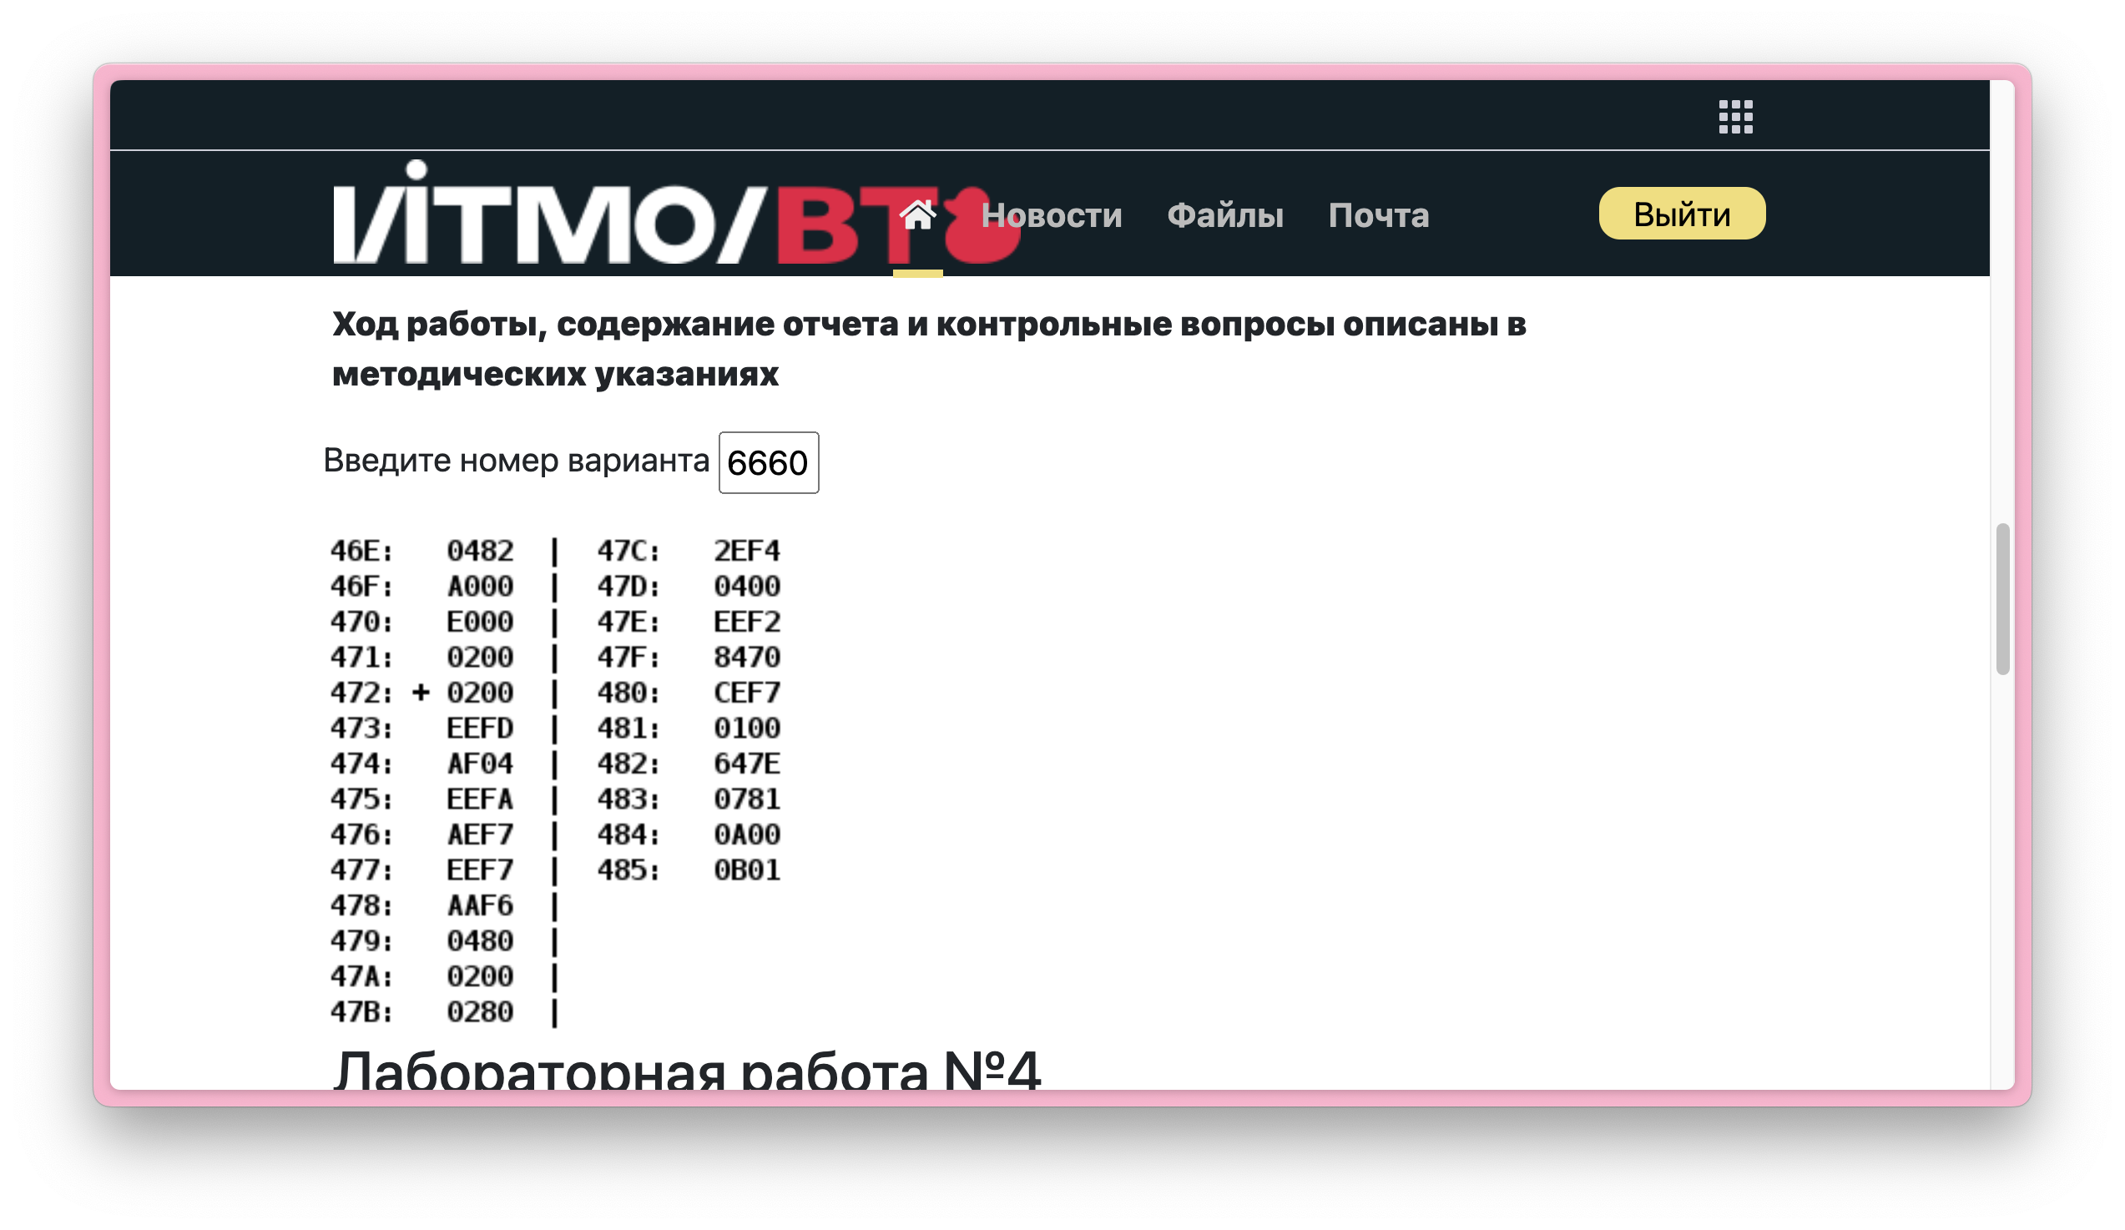

## Выполнение задачи

1. Описание программы

Программа выдает число, младшие четыре бита которого содержат данные о четности/нечетности элементов массива 482-485. Если бит равен единице, то соответствующее ему число нечетно, аналогично с нулем и другим числом.

1. ОДЗ:

Любые числа

1. ОП
2. Мнемоника

|  |  |  |  |
| --- | --- | --- | --- |
| Адрес | Команда | Мнемоника | Описание |
| 46E | 0482 |  | Константа A – адрес первого элемента массива |
| 46F | A000 |  | Переменная B – адрес текущего элемента |
| 470 | E000 |  | Переменная C – длина массива |
| 471 | 0200 |  | Переменная D |
| 472 | +0200 | CLA | Очистка аккумулятора  0->AC |
| 473 | EEFD | ST (IP - 3) | Прямая относительная: AC -> $D |
| 474 | AF04 | LD F04 | 0416 (знаковое) -> AC |
| 475 | EEFA | ST IP + (– 6) | Прямая относительная адресация: AC -> MEM($C) |
| 476 | AEF7 | LD IP - 9  LD $A | Прямая относительная адресация: MEM(IP – 9) -> AC = MEM($A) -> AC |
| 477 | EEF7 | ST IP – 9  ST $B | Прямая относительная адресация: AC -> MEM(IP – 9)  AC -> MEM($B)  Каждый раз при запуске программы мы загружаем значение в аккумулятор, потому что иначе при повторном запуске мы будем обращаться к 486+ ячейкам |
| 478 | AAF6 | LD (IP - 10) +  LD ($B) + | Косвенная автоинкрементная загрузка (цикл) |
| 479 | 0480 | ROR | Циклический сдвиг AC вправо |
| 47A | 0200 | CLA | Очистка аккумулятора  0 -> AC |
| 47B | 0280 | NOT | Отрицание аккумулятора  AC = (^AC) |
| 47C | 2EF4 | AND (IP – 12) | Логическое «И» аккумулятора и $D |
| 47D | 0400 | ROL | Циклический сдвиг AC влево |
| 47E | EEF2 | ST (IP - 14) | Прямая относительная адресация: AC -> $D |
| 47F | 8470 | LOOP 470 | MEM(470) – 1 -> 470; Если MEM(470) ≤ 0, то IP + 1 -> IP |
| 480 | CEF7 | JUMP EF7 | Прямой относительный прыжок IP - 9 -> IP = |
| 481 | 0100 | HLT | Конец программы |
| 482 | 647E | Массив данных | |
| 483 | 0781 |
| 484 | 0A00 |
| 485 | 0B01 |

0005

1. Трассировка

AAAA

BBBB

0009

0004

|  |  |  |  |  |  |  |  |  |  |  |  |  |
| --- | --- | --- | --- | --- | --- | --- | --- | --- | --- | --- | --- | --- |
| **Адр** | **Знчн** | **IP** | **CR** | **AR** | **DR** | **SP** | **BR** | **AC** | **PS** | **NZVC** | **Адр** | **Знчн** |
| **472** | 200 | 472 | 0 | 0 | 0 | 0 | 0 | 0 | 4 | 100 |  |  |
| **472** | 200 | 473 | 200 | 472 | 200 | 0 | 472 | 0 | 4 | 100 |  |  |
| **473** | EEFD | 474 | EEFD | 471 | 0 | 0 | FFFD | 0 | 4 | 100 | 471 | 0 |
| **474** | AF04 | 475 | AF04 | 474 | 4 | 0 | 4 | 4 | 0 | 0 |  |  |
| **475** | EEFA | 476 | EEFA | 470 | 4 | 0 | FFFA | 4 | 0 | 0 | 470 | 4 |
| **476** | AEF7 | 477 | AEF7 | 46E | 482 | 0 | FFF7 | 482 | 0 | 0 |  |  |
| **477** | EEF7 | 478 | EEF7 | 46F | 482 | 0 | FFF7 | 482 | 0 | 0 | 46F | 482 |
| **478** | AAF6 | 479 | AAF6 | 482 | AAAA | 0 | FFF6 | AAAA | 8 | 1000 | 46F | 483 |
| **479** | 480 | 47A | 480 | 479 | 480 | 0 | 479 | 5555 | 0 | 0 |  |  |
| **47A** | 200 | 47B | 200 | 47A | 200 | 0 | 047A | 0 | 4 | 100 |  |  |
| **47B** | 280 | 47C | 280 | 47B | 280 | 0 | 047B | FFFF | 8 | 1000 |  |  |
| **47C** | 2EF4 | 47D | 2EF4 | 471 | 0 | 0 | FFF4 | 0 | 4 | 100 |  |  |
| **47D** | 400 | 47E | 400 | 47D | 400 | 0 | 047D | 0 | 4 | 100 |  |  |
| **47E** | EEF2 | 47F | EEF2 | 471 | 0 | 0 | FFF2 | 0 | 4 | 100 | 471 | 0 |
| **47F** | 8470 | 480 | 8470 | 470 | 3 | 0 | 2 | 0 | 4 | 100 | 470 | 3 |
| **480** | CEF7 | 478 | CEF7 | 480 | 478 | 0 | FFF7 | 0 | 4 | 100 |  |  |
| **478** | AAF6 | 479 | AAF6 | 483 | BBBB | 0 | FFF6 | BBBB | 8 | 1000 | 46F | 484 |
| **479** | 480 | 47A | 480 | 479 | 480 | 0 | 479 | 5DDD | 3 | 11 |  |  |
| **47A** | 200 | 47B | 200 | 47A | 200 | 0 | 047A | 0 | 5 | 101 |  |  |
| **47B** | 280 | 47C | 280 | 47B | 280 | 0 | 047B | FFFF | 9 | 1001 |  |  |
| **47C** | 2EF4 | 47D | 2EF4 | 471 | 0 | 0 | FFF4 | 0 | 5 | 101 |  |  |
| **47D** | 400 | 47E | 400 | 47D | 400 | 0 | 047D | 1 | 0 | 0 |  |  |
| **47E** | EEF2 | 47F | EEF2 | 471 | 1 | 0 | FFF2 | 1 | 0 | 0 | 471 | 1 |
| **47F** | 8470 | 480 | 8470 | 470 | 2 | 0 | 1 | 1 | 0 | 0 | 470 | 2 |
| **480** | CEF7 | 478 | CEF7 | 480 | 478 | 0 | FFF7 | 1 | 0 | 0 |  |  |
| **478** | AAF6 | 479 | AAF6 | 484 | 9 | 0 | FFF6 | 9 | 0 | 0 | 46F | 485 |
| **479** | 480 | 47A | 480 | 479 | 480 | 0 | 479 | 4 | 3 | 11 |  |  |
| **47A** | 200 | 47B | 200 | 47A | 200 | 0 | 047A | 0 | 5 | 101 |  |  |
| **47B** | 280 | 47C | 280 | 47B | 280 | 0 | 047B | FFFF | 9 | 1001 |  |  |
| **47C** | 2EF4 | 47D | 2EF4 | 471 | 1 | 0 | FFF4 | 1 | 1 | 1 |  |  |
| **47D** | 400 | 47E | 400 | 47D | 400 | 0 | 047D | 3 | 0 | 0 |  |  |
| **47E** | EEF2 | 47F | EEF2 | 471 | 3 | 0 | FFF2 | 3 | 0 | 0 | 471 | 3 |
| **47F** | 8470 | 480 | 8470 | 470 | 1 | 0 | 0 | 3 | 0 | 0 | 470 | 1 |
| **480** | CEF7 | 478 | CEF7 | 480 | 478 | 0 | FFF7 | 3 | 0 | 0 |  |  |
| **478** | AAF6 | 479 | AAF6 | 485 | 4 | 0 | FFF6 | 4 | 0 | 0 | 46F | 486 |
| **479** | 480 | 47A | 480 | 479 | 480 | 0 | 479 | 2 | 0 | 0 |  |  |
| **47A** | 200 | 47B | 200 | 47A | 200 | 0 | 047A | 0 | 4 | 100 |  |  |
| **47B** | 280 | 47C | 280 | 47B | 280 | 0 | 047B | FFFF | 8 | 1000 |  |  |
| **47C** | 2EF4 | 47D | 2EF4 | 471 | 3 | 0 | FFF4 | 3 | 0 | 0 |  |  |
| **47D** | 400 | 47E | 400 | 47D | 400 | 0 | 047D | 6 | 0 | 0 |  |  |
| **47E** | EEF2 | 47F | EEF2 | 471 | 6 | 0 | FFF2 | 6 | 0 | 0 | 471 | 6 |
| **47F** | 8470 | 481 | 8470 | 470 | 0 | 0 | FFFF | 6 | 0 | 0 | 470 | 0 |
| **481** | 100 | 482 | 100 | 481 | 100 | 0 | 481 | 6 | 0 | 0 |  |  |

## Вывод

В данной лабораторной работе была восстановлена программа согласно выданному преподавателем варианту. Основной целью было определить предназначение программы, составить её описание, определить область представления и допустимых значений исходных данных и результата функции, а также выполнить трассировку программы.

Программа предназначена для выполнения определенной задачи в соответствии с заданным вариантом. Её описание включает в себя общий алгоритм работы, используемые структуры данных и функции, а также ожидаемый результат.

Определение области представления и допустимых значений исходных данных и результата позволяет оценить корректность работы программы при различных входных значениях и избежать возможных ошибок.

Трассировка программы предоставляет возможность шаг за шагом отследить выполнение кода и выявить возможные проблемы, такие как некорректные значения переменных или неожиданное поведение программы.

В итоге выполнения лабораторной работы студент ознакомится с конкретным программным кодом, научится анализировать его работу и выявлять потенциальные проблемы, что является важным навыком для разработчика программного обеспечения.